Занятие 22

Возрастно-нормативная модель развития в отрочестве

Предмет: психология образования человека.
Курс: _______.
Семестр: _________.
Раздел 7. Психология начального общего образования.
Количество часов: _________.
Дата: ____________
Занятие: № 22.
Преподаватель: Хаматгалеев Э. Р.

Цель: рассмотреть особенности возрастно-нормативной модели развития в отрочестве.
Оборудование: мультимедийная презентация.

Ход занятия

- Организационный момент.

- Повторение пройденного материала.

- В чём заключается различие психологического и педагогического аспектов проблемы преемственности в образовании?
- Почему проблема преемственности в образовании так актуальна в первую очередь на границе дошкольного и школьного образования?
- В чём состоит специфика проблемы непрерывности в развивающем образовании?
- Каково псхолого-педагогическое значение кризиса 7 лет?
- Кризис развития и образовательный кризис при переходе дошкольников в начальную школу: общее и различное.
- В чём состоит самоценность младшего школьного возраста?
- Можно ли быть готовым к школе и не быть готовым к школьному обучению? Можно ли быть готовым к школьному обучению и не быть готовым к школе?

- Мотивационно-целевой этап.

Тема занятия: «Возрастно-нормативная модель развития в отрочестве».
План занятия
      - Типичные ситуации развития в младшем школьном возрасте.
      - Становление субъектности младших школьников в разных ситуациях развития: в школьной, ученической, учебной.

- Работа по теме занятия.

- Типичные ситуации развития в младшем школьном возрасте.

В младшем школьном возрасте мы выделяем школьную, ученическую и учебную ситуации развития. Общая характеристика ситуаций развития такова.
Школьная ситуация развития возникает с приходом ребёнка в школу. Начало школьного обучения связано с освоением ребёнком статуса школьника. Статус школьника сопряжён с содержательным отношением к школе. В этом статусе младший школьник начинает осваивать новую для него деятельность как структурную и операциональную определённость учебных действий, выстраивать взаимоотношения с учителем, отрабатывать образцы и правила действия в совокупной учебной деятельности.
С приходом в школу начинается знакомство ребёнка с одноклассниками и педагогами, со школьным пространством и новой организацией времени, с системой оценивания, с нормами сотрудничества и правилами поведения на уроке. Приоритетное значение в школьной ситуации приобретает кооперация со сверстниками и формирование умений учебного взаимодействия. Умения взаимодействия со сверстниками составляют опосредующее звено между началом формирования нового действия при работе со взрослым и полностью самостоятельным действием. При кооперации с одноклассниками, со своими сверстниками младший школьник приобретает опыт контрольно-оценочных действий и высказываний, что позволяет ему в последующем оценивать действия сверстников и свои действия с позиции взрослого в соответствии с требованиями учебной задачи.
Ученическая ситуация развития. В этой ситуации младший школьник начинает осознанно относиться к учебным действиям, что выражается в положительной динамике их развития (особенно действий моделирования, контроля). Младший школьник осознанно принимает учебную задачу, поставленную учителем, но самостоятельно поставить учебную задачу он ещё не может. Он готов действовать под руководством взрослого, фиксировать моменты своего незнания (неумения) и обращаться за их разрешением к учителю. Он воспринимает и оценивает учителя как носителя норм учебной деятельности.
В совместно-сопряжённой учебной деятельности младший школьник способен разрешить затруднения самостоятельно. Ученик проявляет инициативу в установлении и поддержании деловых отношений на основе учебных интересов. В ученической ситуации развития происходит становление ученика как субъекта учебных действий. Учебная ситуация развития связана с принятием младшим школьником позиции учащегося и становлением его как субъекта совокупной учебной деятельности. В этой ситуации школьник способен определить границы своего незнания и обратиться к учителю с конкретным вопросом. Учащийся проявляет содержательное отношение к учебной деятельности: способен к выделению учебной задачи, к поиску общего способа действия, к контролю и оценке процесса и результатов учебной деятельности. Учебная ситуация является ключевой на этой ступени, поскольку она предопределяет возможность выхода в позицию самостоятельно действующего ученика – собственно учащегося, учащего самого себя, способного к организации своей учебной деятельности. В этой ситуации впервые происходит осознание себя как индивидуального субъекта деятельности в составе совместно действующих одноклассников.

- Становление субъектности младших школьников в разных ситуациях развития.

Представим характеристику ситуаций развития младшего школьника через описание главных линий развития – становления его субъектности в деятельности, субъектности в общности, субъектности в сознании. Субъектность в деятельности младшего школьника может быть описана через формы принятия им учебной задачи, уровни развития учебного целеполагания и учебных действий, произвольности и познавательной активности, через обобщённое эмоциональное отношение к учебной деятельности. Субъектность в общности в модели раскрывается через характеристику предмета и способа общения младшего школьника со взрослым, восприятие и понимание позиции взрослого посредством описания позиции школьника при взаимодействии со сверстниками и способы общения с ними в учебной деятельности. Субъектность в сознании раскрывается через внутреннюю позицию, самооценку, образ Я, рефлексивные способности в контексте учебной деятельности (см. табл. 10).

Таблица 10
Возрастно-нормативная модель развития в отрочестве

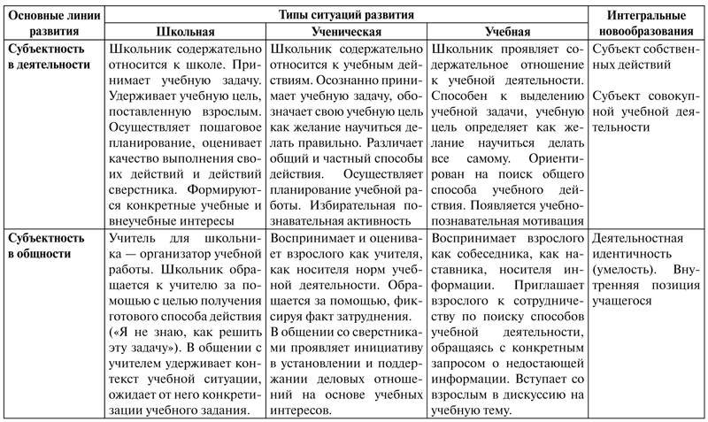
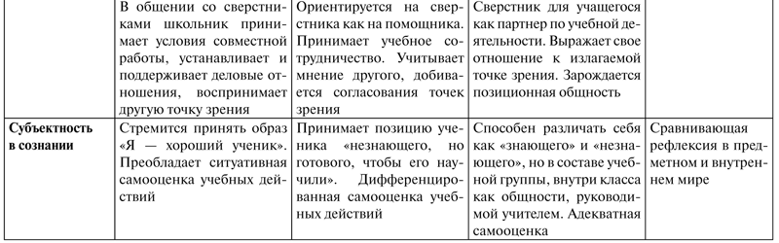

- Субъектность в школьной ситуации развития.

Субъектность в деятельности. Субъектность в деятельности младших школьников в школьной ситуации развития проявляется в том, что у ребёнка складывается ориентация на собственно учебные аспекты школьной жизни и содержательное отношение к школе. Происходит становление учебной и социальной мотивации (познавательный мотив, мотив достижения). Появляются конкретные учебные и внеучебные склонности и интересы. Младший школьник принимает учебную задачу, удерживает и реализует учебную цель. Он осваивает смысл и назначение учебных действий: способен к пошаговому планированию, к контролю и оценке качества выполнения своих действий и действий сверстников, оценивать свою работу по заданным учителем критериям с помощью принятых в классе способов, соотнести свою оценку с оценкой учителя и обнаружить сходство и различие результата своих действий с образцом.
Субъектность в общности. В школьной ситуации развития младший школьник воспринимает учителя как организатора своей деятельности, как Умельца. Он обращается к нему за помощью с целью получения готового способа действия («Я не знаю, как решить эту задачу»). Младший школьник откликается на приглашение взрослого к сотрудничеству по поводу учебного и внеучебного содержания. Он удерживает контекст учебной ситуации общения, ожидает от учителя конкретизации учебного задания. Младший школьник выстраивает взаимоотношения с учителем и с одноклассниками, отрабатывает образцы и правила действия в совокупной учебной деятельности. Принимает условия совместной работы, устанавливает и поддерживает деловые отношения в учебной деятельности, способен к восприятию другой точки зрения. Он начинает учитывать, согласовывать и координировать действия сверстника как партнёра по учебному взаимодействию. Однако направленность на сверстника проявляется ситуативно, неустойчиво.
Субъектность в сознании. В школьной ситуации ребёнок осознаёт статус школьника и стремится принять образ «Я – хороший ученик». Преобладает ситуативная самооценка (оценка своих конкретных учебных умений – умения читать, писать, считать и т. п.). В самооценке доминируют представления о себе как о школьнике (деловые качества). Предметом осознания и оценки становится также сфера общения и отношения с другими. В школьной ситуации развития формируется сравнивающая рефлексия (осознание своих учебных умений в сравнении с действиями других).

- Субъектность в ученической ситуации развития.

Субъектность в деятельности. Ученика характеризует преобладание учебных интересов. Свою познавательную активность школьник проявляет избирательно, в зависимости от учебного содержания. В ученической ситуации развития младший школьник начинает осознанно относиться к учебным действиям, что выражается в положительной динамике развития самих учебных действий (особенно действий моделирования, контроля). Осознанно принимает учебную задачу, поставленную взрослым, но самостоятельно поставить учебную задачу пока ещё не может. Проявляет инициативу в поиске недостающей информации посредством вопросов учителю, в предложении сверстнику плана совместного действия, в организации совместного действия. Понимает и различает общий и частный способы действия.
Субъектность в общности. Младший школьник понимает и различает позиции взрослого, воспринимает и оценивает его как учителя (носителя норм учебной деятельности). Обращается за помощью к учителю, фиксируя факт затруднения. Помощь учителя использует для поиска способа действия.
Младший школьник ориентируется на сверстника как на помощника. Он обращается к другому ребёнку, спорит, объясняет своё мнение, добивается согласования мнений. Проявляет инициативу в установлении и поддержании деловых отношений на основе учебных интересов. Учитывает мнение другого, добивается согласования точек зрения.
Субъектность в сознании. Рефлексивные операции осуществляются в контексте организуемой взрослым деятельности (определяет конкретные умения, такие как «умение читать по цепочке, писать письменные буквы»). Критичная самооценка своей учебной деятельности (произвольная, обоснованная, дифференцированная). Младший школьник принимает позицию ученика – незнающего, но субъективно готового к тому, чтобы его научили («Я знаю, что я не знаю, но я не знаю, что мне делать»). Рефлексия норм учебного взаимодействия.

- Субъектность в учебной ситуации развития.

Субъектность в деятельности. Младший школьник способен к постановке, удержанию и реализации учебной задачи, но во взаимодействии со сверстниками и под руководством педагога. На этом этапе развития скорее следует говорить о целепринятии, становлении субъекта собственных учебных действий и возникновении желания научиться делать всё самому, т. е. появлении учебно-познавательной мотивации. Учащийся овладевает не только операционно-технической, но и мотивационно-смысловой стороной учебной деятельности. Появляются дифференцированные учебные интересы. Учащийся проявляет содержательное отношение к учебной деятельности: способен к выделению учебной задачи, к поиску общего способа действия, к контролю и оценке процесса и результатов общей учебной работы. Он научается ставить учебные цели и в соответствии с ними самостоятельно контролировать своё поведение и деятельность.
Субъектность в общности. Младший школьник понимает и различает позиции взрослого, критично воспринимает взрослого как собеседника, наставника, носителя информации и способен адресовать учителю запрос на недостающую информацию. Приглашает взрослого к сотрудничеству по поиску способов учебной деятельности. Вступает со взрослым в дискуссию на учебную тему.
Учащийся критически относится к сверстникам. В совместной деятельности способен усматривать противоречие между привычным способом действия и условиями новой задачи и строить отношения друг с другом и с учителем, направленные на разрешение этого противоречия. Направлен на сверстника как на партнёра в учебной деятельности. Проявляет инициативу во взаимодействии. Выражает своё отношение к излагаемой точке зрения, регулярно оценивает ответы одноклассников.
Субъектность в сознании. Учащийся критично относится к себе, способен различить себя как «незнающего» и себя как «знающего», но в составе учебной группы, т. е. внутри класса как учебной общности, руководимой учителем: «Я знаю, что я не знаю, но я знаю, что мне делать со своим незнанием». Рефлексивная позиция учащегося выражается в готовности работать со своим незнанием.
На основании представлений о последовательности ситуаций развития в отрочестве можно построить общую схему возрастно-нормативной модели развития.
Итог нормального развития в отрочестве – младший школьник, учащий себя с помощью взрослого в составе класса как учебной общности. Интегральное образование младшего школьника по линии деятельности – становление его как субъекта совокупной учебной деятельности. Школьник является субъектом учебной деятельности, если он вместе с классом участвует в поиске и построении новых способов действия в ситуации постановки учебной задачи. К субъектной позиции школьника относятся следующие качества: устойчивая внутренняя мотивация поступков, деятельности, оценок; умение осознанно планировать свои действия, исходя из поставленных целей; способность регулировать свою активность в общем процессе достижения целей и решения задач; адекватную самооценку, умение увидеть себя, свои поступки в той или иной ситуации и давать им всестороннюю оценку.
Представление об учащемся как субъекте совокупной учебной деятельность даёт основание утверждать, что мы имеем дело с позицией учащегося, причём с онтогенетически самой первой позицией. Что в поведении учащегося говорит, что он строит позицию, а не исполняет роль и не функционирует в привычных школьных ситуациях? Прежде всего то, что, встретившись с задачей нового типа (попав в ситуацию разрыва освоенных способов действия), учащийся прекращает действовать по тем образцам, которые в данной ситуации неприменимы, и начинает поиск новых способов действия за счёт построения новых отношений со взрослым, с другими учащимся, с которыми ему легче найти недостающие способы действия, и обрести собственную точку зрения.
Центральным психологическим механизмом подобного поведения учащегося является сравнивающая рефлексия как индивидуальная способность устанавливать границы собственных возможностей, знать, что я знаю (умею) и чего не знаю (не умею). Основная форма отношений, функционирование которых обслуживает сравнивающая рефлексия, - это отношения человека с самим собой, отношение: «Я неумелый, незнающий» - «Я умеющий, знающий». Учебная деятельность, приводящая к построению таких отношений, приобретает характер деятельности по самоизменению и самоопределению ребёнка в учебной общности.

- Подведение итогов занятия.

- Вопросы и задания для обсуждения и размышления.

- В чём специфика ступени начального школьного образования?

- Домашнее задание.

- Записать и запомнить основные понятия, рассмотренные на данном занятии.
- Ответить письменно на вопросы для обсуждения и размышления.

